Руководство пользователя Подсистемы «Телемедицина» автоматизированной информационной системы Тюменской области «Единая мобильная платформа Тюменской области»

Тюмень, 2020г.

Оглавление
1. Список терминов и сокращений 3
1. Введение 4
1.1. Область применения 4
1.2. Краткое описание возможностей 4
1.3. Уровень подготовки пользователя 4
1.4. Перечень эксплуатационной документации, с которой необходимо ознакомиться пользователю 4
2. Назначение и условия применения Подсистемы 5
3. Подготовка к работе 5
3.1. Состав и содержание дистрибутивного носителя данных 5
3.2. Порядок загрузки данных и программ 5
3.3. Порядок проверки работоспособности 5
4. Описание операций 6
4.1. Выполняемые функции и задачи 6
4.2. Описание операций технологического процесса обработки данных, необходимых для выполнения задач 6
5. Аварийные ситуации 20

Список терминов и сокращений
Обозначение | Описание
Услуга | Развитие и опытная эксплуатация Подсистемы «Телемедицина»
Государственный заказчик | ГКУ ТО «ЦИТТО»
Исполнитель | Организация, оказывающая Услугу по Государственному контракту
ЕСИА | Федеральная государственная информационная система «Единая система идентификации и аутентификации в инфраструктуре, обеспечивающей информационно-технологическое взаимодействие информационных систем, используемых для предоставления государственных и муниципальных услуг в электронной форме»
Подсистема | Подсистема «Телемедицина»
ПО | Программное обеспечение
Мобильное приложение, МП | Программное обеспечение, работающее на мобильных устройствах: смартфонах, планшетных компьютерах и прочих устройствах.
ИС | Информационная система
Дистанционный мониторинг артериального давления | Подсистема «Телемедицина» обеспечивает автоматизацию процесса управления клинико-динамическими инцидентами у пациентов с артериальной гипертонией
Медицинская организация | Юридическое лицо независимо от организационно-правовой формы, осуществляющее в качестве основного (уставного) вида деятельности медицинскую деятельность на основании лицензии, выданной в порядке, установленном законодательством Российской Федерации, иные юридические лица независимо от организационно-правовой формы, осуществляющие наряду с основной (уставной) деятельностью медицинскую деятельность, и применяются к таким организациям в части, касающейся медицинской деятельности, индивидуальные предприниматели, осуществляющие медицинскую деятельность
Информационная система | Совокупность содержащейся в базах данных информации и обеспечивающих её обработку информационных технологий и технических средств
АД | Артериальное давление
АГ | Артериальная гипертония
ЭКГ | Электрокардиограмма
ЛК | Личный кабинет
ЭМК | Электронная медицинская карта
МИС | Медицинская информационная система
ИАС ТО | Информационно-аналитическая система Тюменской области

Введение

1.1. Область применения
Требования настоящего документа применяются при промышленной эксплуатации.

1.2. Краткое описание возможностей
Подсистема реализует следующие функциональные возможности:
- возможности создания профиля пациента с указанием данных, необходимых для его идентификации, привязки прибора фиксации частоты сердечных сокращений (ЧСС) и АД к профилю пользователя, а также указания целевых показателей ЧСС и АД для данного пациента;
- фиксации возникновения инцидентов по уровню АД у пациентов, а именно проверку при сохранении случая (настроенную таблицу на количество дней наблюдения и выбор врача наблюдателя (терапевт, кардиолог)); списочную форму для отображения всех наблюдений;
- формы для регистрации инцидента уровней 1-3; форму для ведения дневника АД и ЧСС; отчетные формы;
- назначения мероприятий по стабилизации АД в течение установленного срока;
- фиксации назначенного медикаментозного лечения в Подсистеме с возможностью его редактирования и контроля выполнения мероприятий;
- формирования отчетов о наблюдении пациентов и о пациентах, достигших целевого уровня АД.

1.3. Уровень подготовки пользователя
Пользователь Подсистемы должен иметь опыт работы с ОС MS Windows, навык работы с интернет-браузерами, а также знать соответствующую предметную область.

1.4. Перечень эксплуатационной документации, с которой необходимо ознакомиться пользователю
- Паспорт подсистемы;
- Настоящее руководство пользователя.

2. Назначение и условия применения Подсистемы
Подсистема предназначена для автоматизации дистанционного мониторинга артериального давления у пациентов с хронической артериальной гипертензией.
Работа с Подсистемой возможна всегда, когда есть необходимость в получении информации для анализа, контроля, мониторинга течения заболевания у пациентов и принятия решений на ее основе.
Работа с Подсистемой доступна всем пользователям с установленными правами доступа.

3. Подготовка к работе

3.1. Состав и содержание дистрибутивного носителя данных
Для работы веб-приложения необходим браузер Google Chrome версии не ниже 72.x.x а также подключение к сети передачи данных.
Для работы мобильного приложения необходимо мобильное устройство наплатформе Android или iOS.

3.2. Порядок загрузки данных и программ
Перед началом работы с Подсистемой на рабочем месте пользователя необходимо зайти на сайт Подсистемы и пройти авторизацию по ЕСИА с помощью подтвержденной учетно записи.

3.3. Порядок проверки работоспособности
Для проверки доступности Подсистемы с рабочего места пользователя необходимо выполнить следующие действия:
- Открыть Google Chrome, для этого необходимо кликнуть по ярлыку «Google Chrome» на рабочем столе или вызвать из меню «Пуск».
- Ввести в адресную строку Google Chrome адрес: http://10.2.5.80:8081/venul/#!/auth и нажать «Переход».
- Должно отобразиться стартовое окно Подсистемы

4. Описание операций

4.1. Выполняемые функции и задачи
- Создание пациента
- Просмотр информации по пациенту
- Изменение данных профиля врача
- Чат с пациентом
- Создание наблюдения и просмотр информации
- Перевод наблюдения на другой уровень или закрытие наблюдения
- Просмотр отчетов

4.2. Описание операций технологического процесса обработки данных, необходимых для выполнения задач
Ниже приведено описание пользовательских операций для выполнения каждой из задач.
Задача: «Создание пациента»
Операция 1: Авторизация в подсистеме
Условия, при соблюдении которых возможно выполнение операции:
- Компьютер пользователя подключен к сети передачи данных.
- Подсистема доступна.
- Подсистема функционирует в штатном режиме.
Подготовительные действия:
Не требуются
Основные действия в требуемой последовательности:
- На стартовом экране подсистемы выполнить клик по кнопке «ЕСИА».
- Произойдет перенаправление пользователя на страницу авторизации в ЕСИА.
- Ввести логин и пароль учетной записи госуслуг пользователя
- При необходимости предоставить ЕСИА права на выполнения всех запрашиваемых действий
- Произойдет перенаправление в Подсистему
- В открывшемся окне в поле «Логин» ввести имя пользователя, в поле «Пароль» ввести пароль пользователя. Нажать кнопку «Далее».
Заключительные действия:
Не требуются.
Ресурсы, расходуемые на операцию:
15-30 секунд.
Операция 2: Просмотр списка пациентов
Условия, при соблюдении которых возможно выполнение операции:
Успешная авторизация в подсистеме.
Подготовительные действия:
Не требуются.
Основные действия в требуемой последовательности:
1. В боковом меню выбирать пункт «Пациенты»
2. Отобразится список пациентов в соответствии с параметрами фильтрации, заданными в интерфейсе
Заключительные действия:
Не требуются.
Ресурсы, расходуемые на операцию:
15 секунд.
Операция 3: Создание нового пациента
Условия, при соблюдении которых возможно выполнение операции:
Успешная авторизация в подсистеме, переход в меню «Пациенты».
Подготовительные действия:
Не требуются.
Основные действия в требуемой последовательности:
- В верхней правой части экрана нажать кнопку «Добавить»
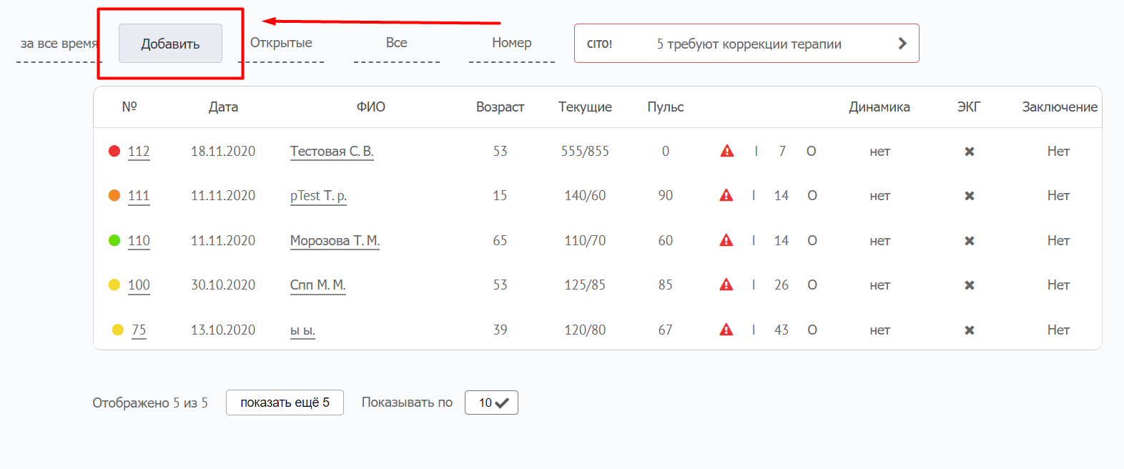
- Отобразится форма создания нового пациента, необходимо заполнить все указанные поля и нажать кнопку «Далее»
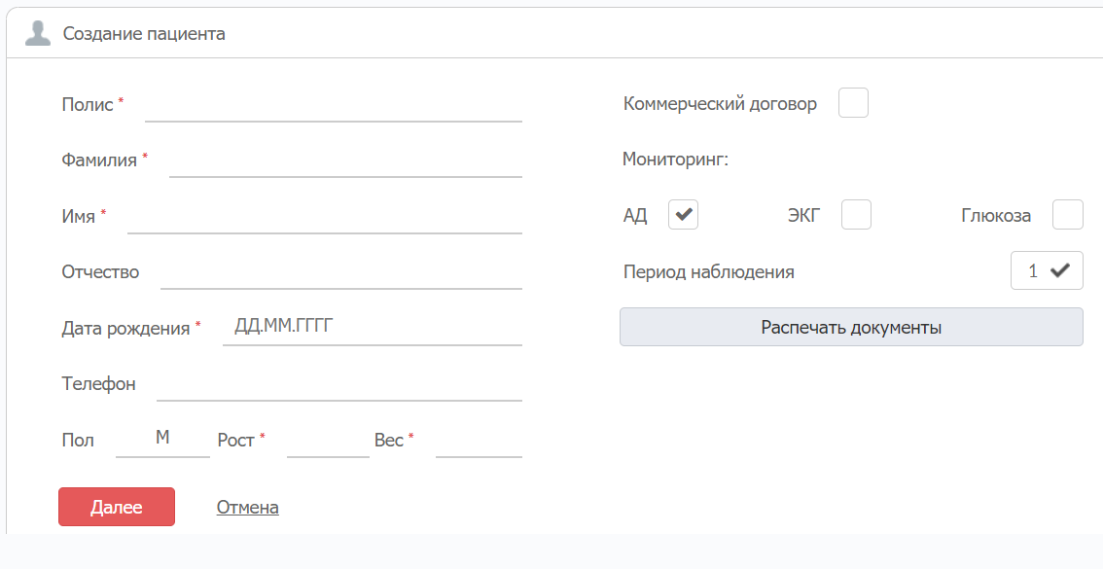
- Для отмены операции создания необходимо нажать кнопку «Отмена», при этом заполненные на форме данные не будут сохранены

Заключительные действия:
Не требуются.
Ресурсы, расходуемые на операцию:
15 секунд.
Задача: «Просмотр данных по пациенту»
Операция 1: просмотр анкетных данных
Условия, при соблюдении которых возможно выполнение операции:
Успешная авторизация в подсистеме, переход в меню «Пациенты».
Подготовительные действия:
Не требуются.
Основные действия в требуемой последовательности:
- Из списка пациентов необходимо выбрать одного и осуществить клик по его ФИО
- Отобразится форма анкетных данных по пациенту
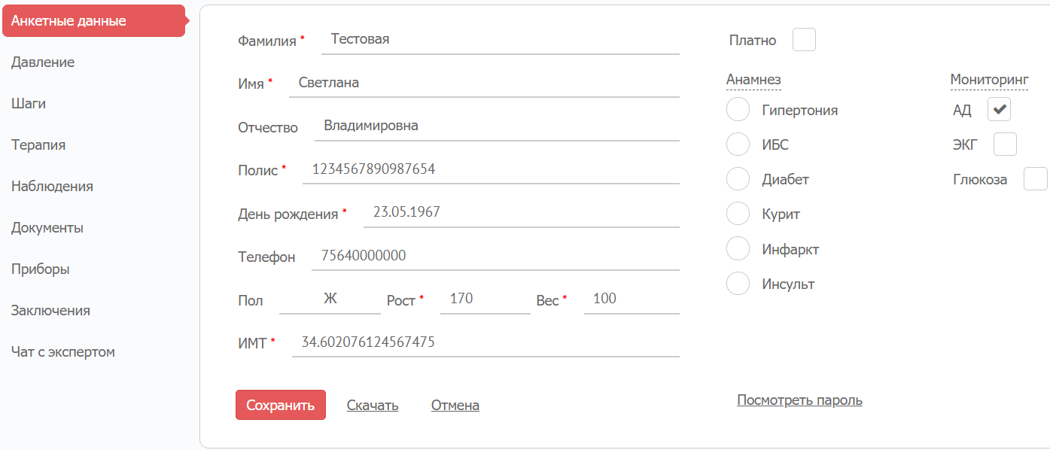
- Для редактирования данных измените информацию в полях и нажмите кнопку «Сохранить»
Операция 2: просмотр данных о давлении
Условия, при соблюдении которых возможно выполнение операции:
Успешная авторизация в подсистеме, переход в меню «Пациенты», переход к информации о пациенте.
Подготовительные действия:
Не требуются.
Основные действия в требуемой последовательности:
- Перейдите на вкладку «Давление». По умолчанию информация отображается в графической форме
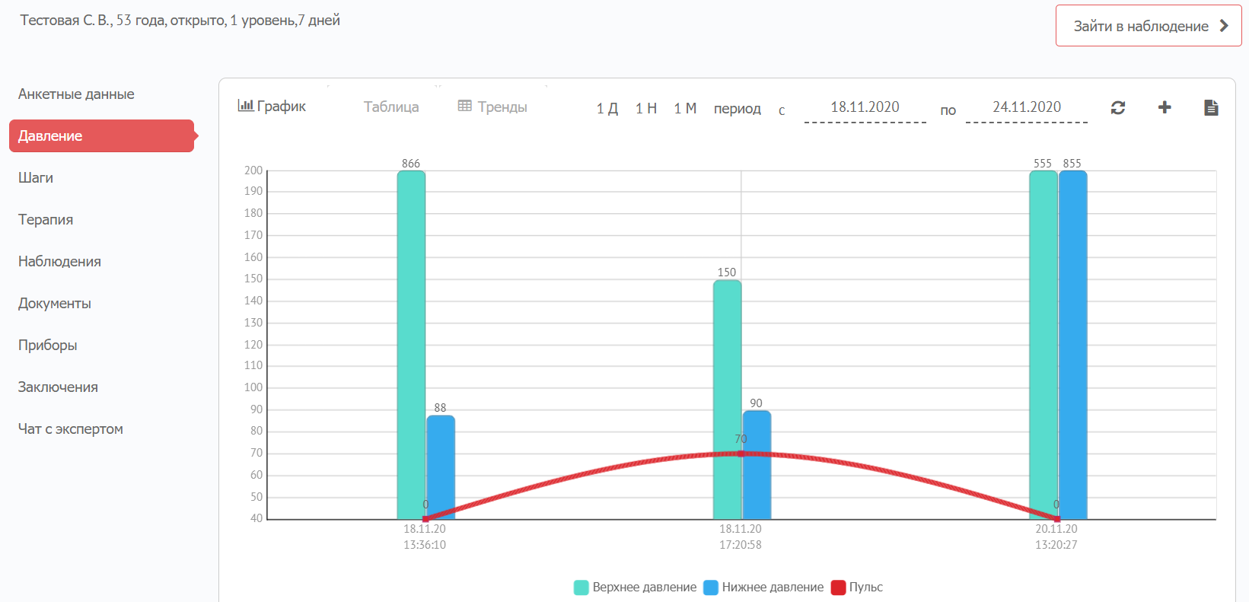
Для изменения формы отображения информации, нажмите на кнопку «Тренды» или «Таблица» в правой верхней части экрана
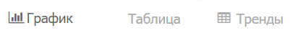
Для изменения периода отображения информации воспользуйтесь фильтром в левой части экрана
Для добавления новой записи давления нажмите кнопку «+» в левой верхней части экрана и заполните все необходимые поля
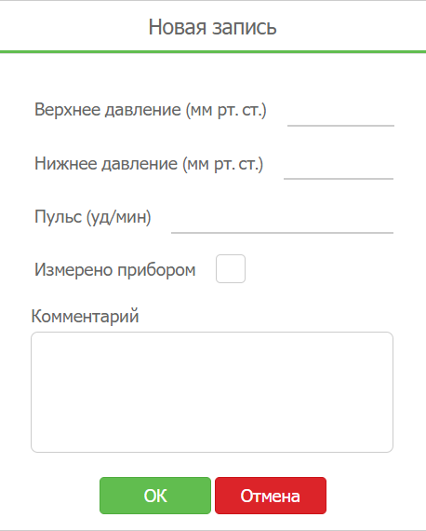
Заключительные действия:
Не требуются.
Ресурсы, расходуемые на операцию:
15 секунд.

Операция 3: просмотр данных о двигательной активности
Условия, при соблюдении которых возможно выполнение операции:
Успешная авторизация в подсистеме, переход в меню «Пациенты», переход к информации о пациенте.
Подготовительные действия:
Не требуются.
Основные действия в требуемой последовательности:
- Перейдите на вкладку «Шаги». По умолчанию информация отображается в графической форме
Заключительные действия:
Не требуются.
Ресурсы, расходуемые на операцию:
15 секунд.
Операция 4: просмотр терапии
Условия, при соблюдении которых возможно выполнение операции:
Успешная авторизация в подсистеме, переход в меню «Пациенты», переход к информации о пациенте.
Подготовительные действия:
Не требуются.
Основные действия в требуемой последовательности:
- Перейдите на вкладку «Терапия». Если для пациента задана терапия, она отобразится в соответствующих полях.
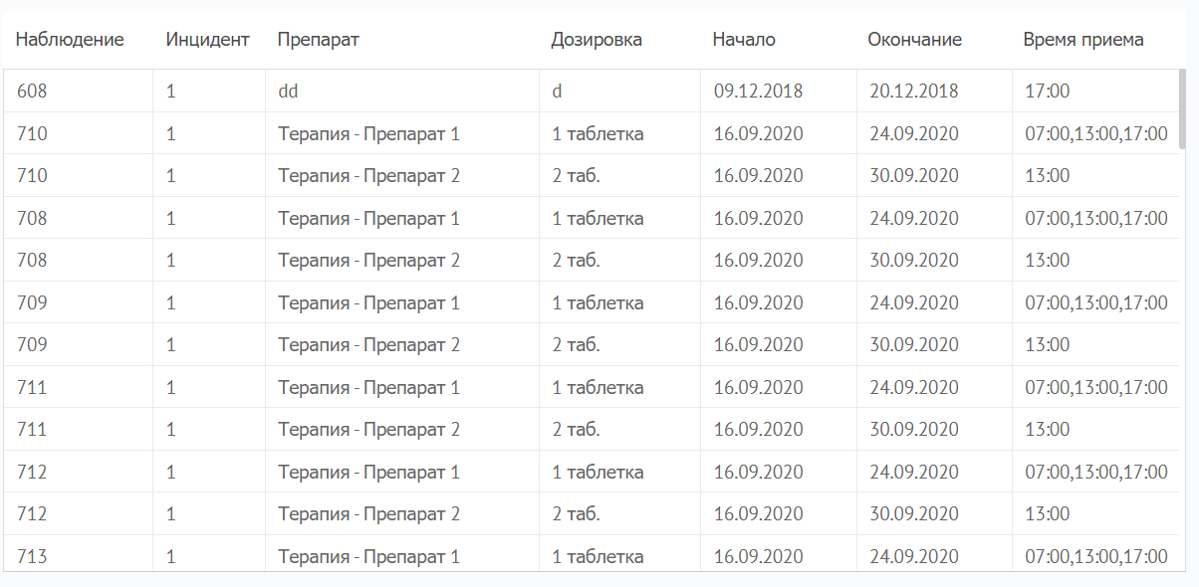
- Для коррекции терапии необходимо нажать кнопку «Зайти в наблюдение» в правой части экрана
Заключительные действия:
Не требуются.
Ресурсы, расходуемые на операцию:
15 секунд.
Операция 5: просмотр наблюдений
Условия, при соблюдении которых возможно выполнение операции:
Успешная авторизация в подсистеме, переход в меню «Пациенты», переход к информации о пациенте.
Подготовительные действия:
Не требуются.
Основные действия в требуемой последовательности:
- Перейдите на вкладку «Наблюдения». Все наблюдения пациента отобразятся в формате иерархического дерева
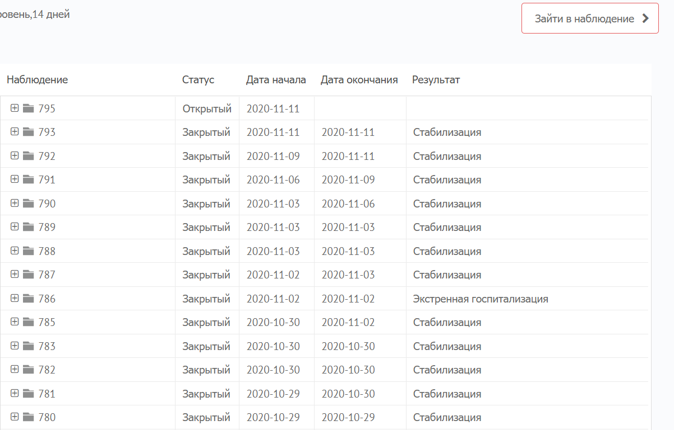
- Для просмотра активного наблюдения, необходимо нажать кнопку «Зайти в наблюдение» в правой части экрана
Заключительные действия:
Не требуются.
Ресурсы, расходуемые на операцию:
15 секунд.
Операция 6: просмотр документов
Условия, при соблюдении которых возможно выполнение операции:
Успешная авторизация в подсистеме, переход в меню «Пациенты», переход к информации о пациенте.
Подготовительные действия:
Не требуются.
Основные действия в требуемой последовательности:
- Перейдите на вкладку «Документы». Отобразится список документов пациента соответствующий параметрам фильтрации
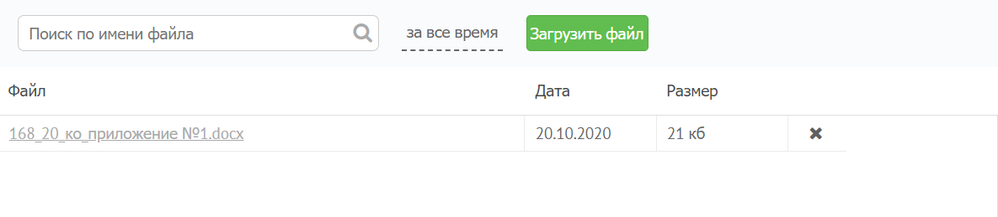

- Для добавления нового документа необходимо нажать кнопку «Загрузить файл»
- Для просмотра документов из списка, необходимо нажать на название файла и после его загрузки открыть стандартными средствами операционной системы.
Заключительные действия:
Не требуются.
Ресурсы, расходуемые на операцию:
15 секунд.
Операция 7: просмотр наблюдений
Условия, при соблюдении которых возможно выполнение операции:
Успешная авторизация в подсистеме, переход в меню «Пациенты», переход к информации о пациенте.
Подготовительные действия:
Не требуются.
Основные действия в требуемой последовательности:
- Перейдите на вкладку «Наблюдения». Все наблюдения пациента отобразятся в формате иерархического дерева
- Для просмотра активного наблюдения, необходимо нажать кнопку «Зайти в наблюдение» в правой части экрана
Заключительные действия:
Не требуются.
Ресурсы, расходуемые на операцию:
15 секунд.
Операция 8: просмотр списка приборов
Условия, при соблюдении которых возможно выполнение операции:
Успешная авторизация в подсистеме, переход в меню «Пациенты», переход к информации о пациенте.
Подготовительные действия:
Не требуются.
Основные действия в требуемой последовательности:
- Перейдите на вкладку «Приборы». Отобразится список приборов, которые когда либо были выданы пациенту с указанием их статуса
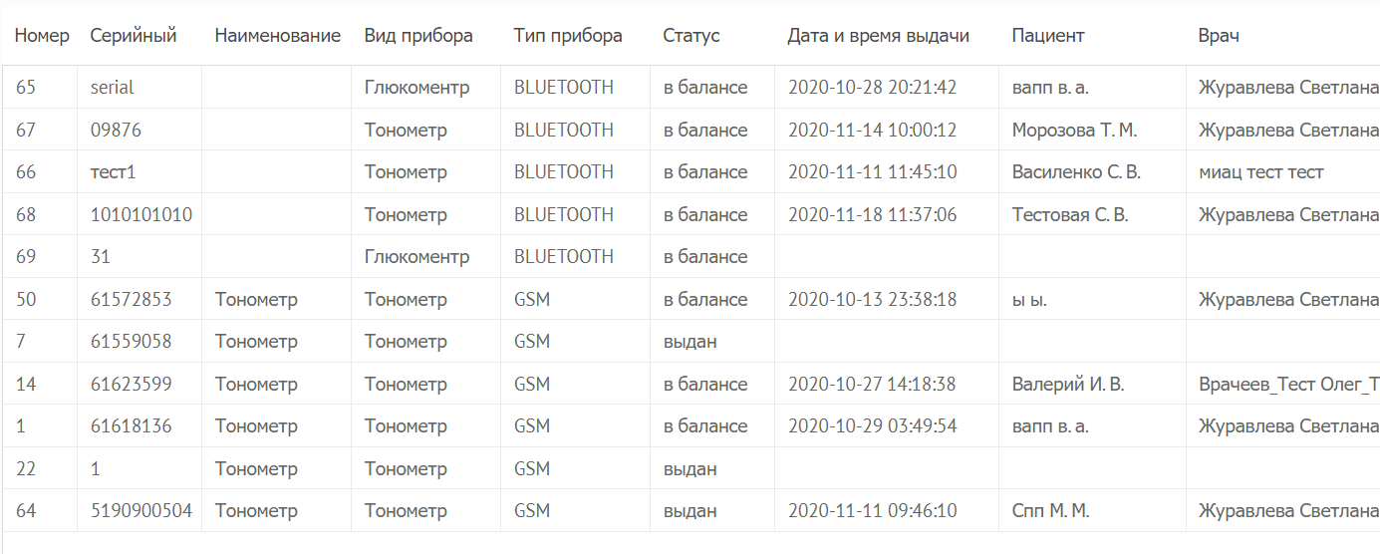
Заключительные действия:
Не требуются.
Ресурсы, расходуемые на операцию:
15 секунд.
Задача: «Изменение данных профиля врача»
Операция 1: просмотр и редактирование профиля
Условия, при соблюдении которых возможно выполнение операции:
Успешная авторизация в подсистеме
Подготовительные действия:
Не требуются.
Основные действия в требуемой последовательности:
- На главном экране Подсистемы нажмите на пиктограмму «Настройки»
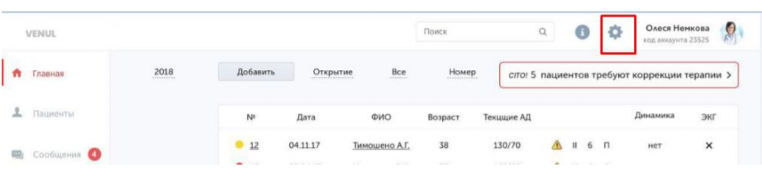
- В результате откроется страница, в которой Вы сможете поменять пароль, адрес электронной почты
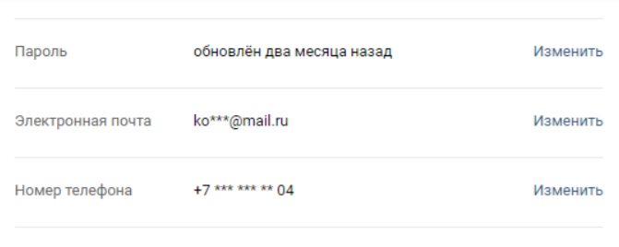
Заключительные действия:
Не требуются.
Ресурсы, расходуемые на операцию:
15 секунд.
Задача: «Чат с пациентом»
Операция 1: просмотр и отправка сообщений пациентам
Условия, при соблюдении которых возможно выполнение операции:
Успешная авторизация в подсистеме
Подготовительные действия:
Не требуются.
Основные действия в требуемой последовательности:
- На главном экране Подсистемы перейдите в пункт меню «Сообщения». Отобразится список чатов с пациентами с указанием количества новых (непрочитанных) сообщений в каждом чате.
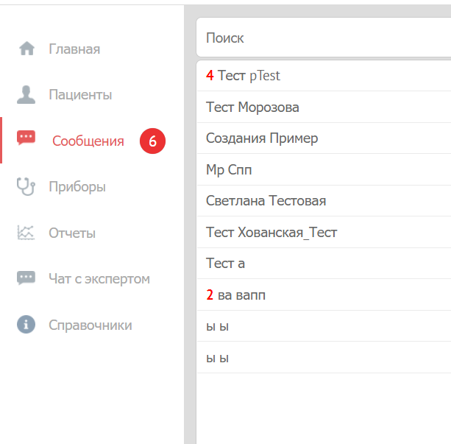
- Для перехода к сообщениям нужно выполнить клик по ФИО пациента, отобразится список сообщений
- Для того, чтобы отправить сообщение пациенту, необходимо ввести его в поле внизу экрана и нажать кнопку «Enter» на клавиатуре. Для перевода строки без отправки сообщения используйте сочетание клавиш «Enter + Shift»
Заключительные действия:
Не требуются.
Ресурсы, расходуемые на операцию:
30 секунд.
Задача: «Создание инцидента и просмотр информации»
Операция 1: создание наблюдения
Условия, при соблюдении которых возможно выполнение операции:
Успешная авторизация в подсистеме, у выбранного пользователя нет уже открытых наблюдений.
Подготовительные действия:
Не требуются.
Основные действия в требуемой последовательности:
- На главном экране Подсистемы перейдите в пункт меню «Пациенты». И перейдите в информацию о пациенте, нажав н его ФИО
- Если для данного пациента еще не создано наблюдение, в правом верхнем углу отобразится кнопка «Создать наблюдение», нажмите ее
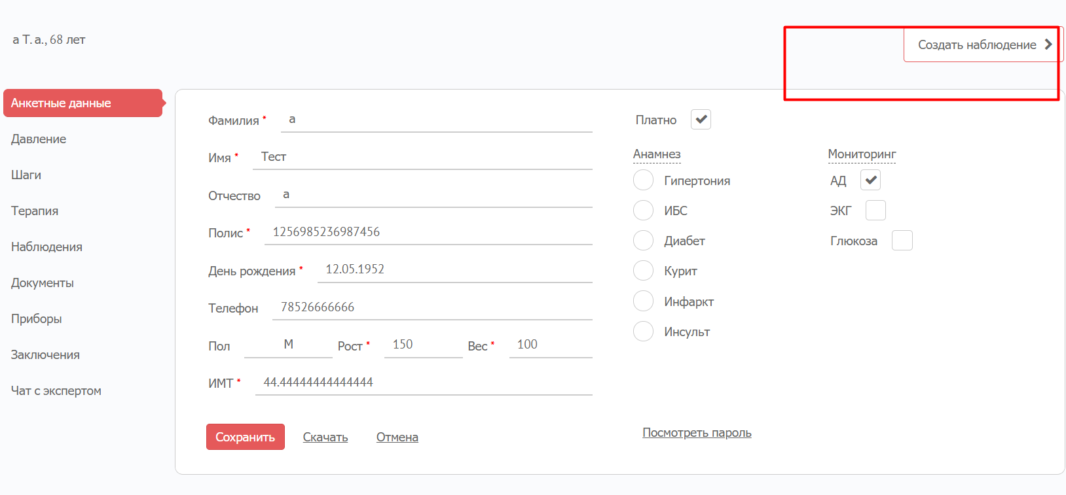
- Произойдет перенаправление пользователя к форме создания нового наблюдения
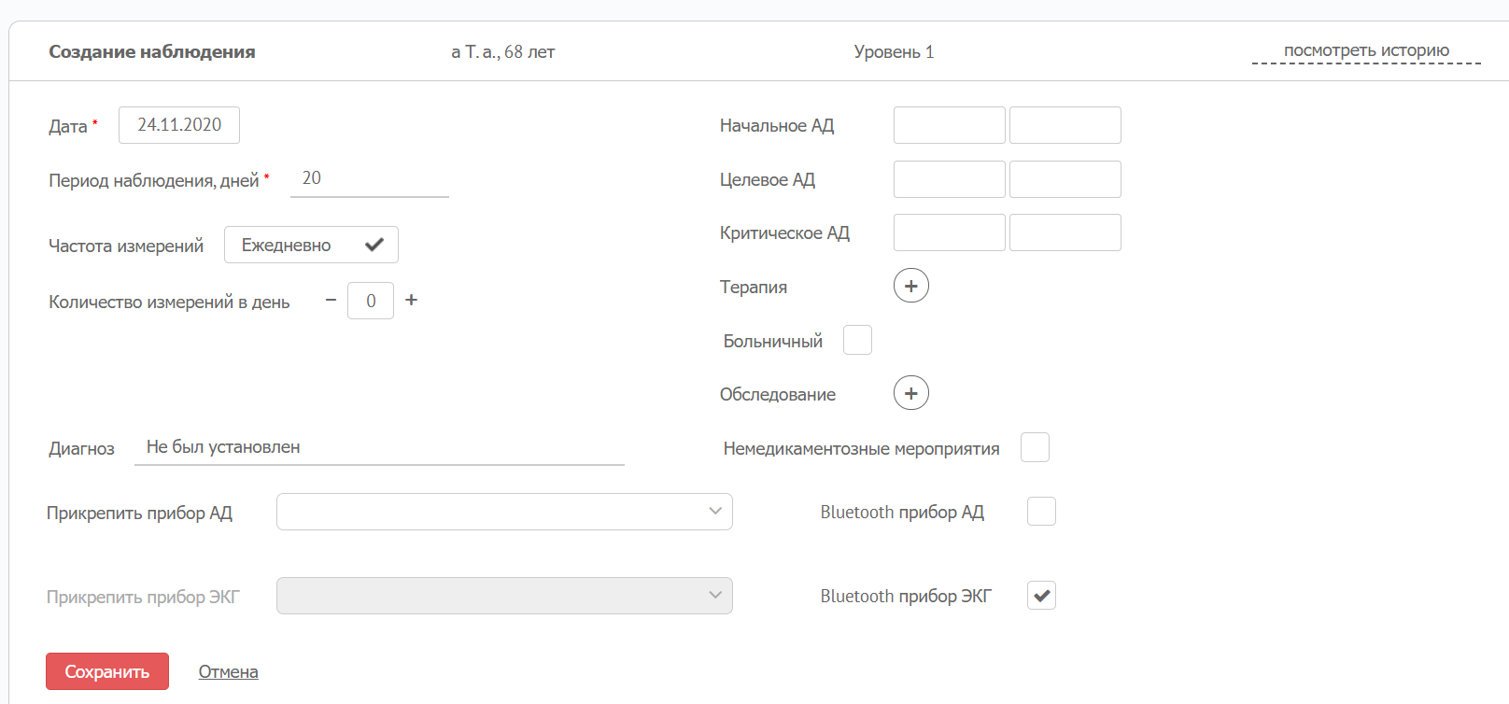
- Заполните необходимые поля и нажмите кнопку «Сохранить» для создания наблюдения
Заключительные действия:
Не требуются.
Ресурсы, расходуемые на операцию:
30 секунд.
Операция 2: просмотр наблюдения
Условия, при соблюдении которых возможно выполнение операции:
Успешная авторизация в подсистеме, у выбранного пользователя уже есть открытое наблюдение.
Подготовительные действия:
Не требуются.
Основные действия в требуемой последовательности:
- На главном экране Подсистемы перейдите в пункт меню «Пациенты». И перейдите в информацию о пациенте, нажав н его ФИО
- Если для данного пациента уже создано наблюдение, в правом верхнем углу отобразится кнопка «Зайти в наблюдение», нажмите ее
- Произойдет перенаправление пользователя к информации о уже созданном наблюдении, для коррекции терапии или целевых показателей измените данные в полях и нажмите кнопку «Сохранить»
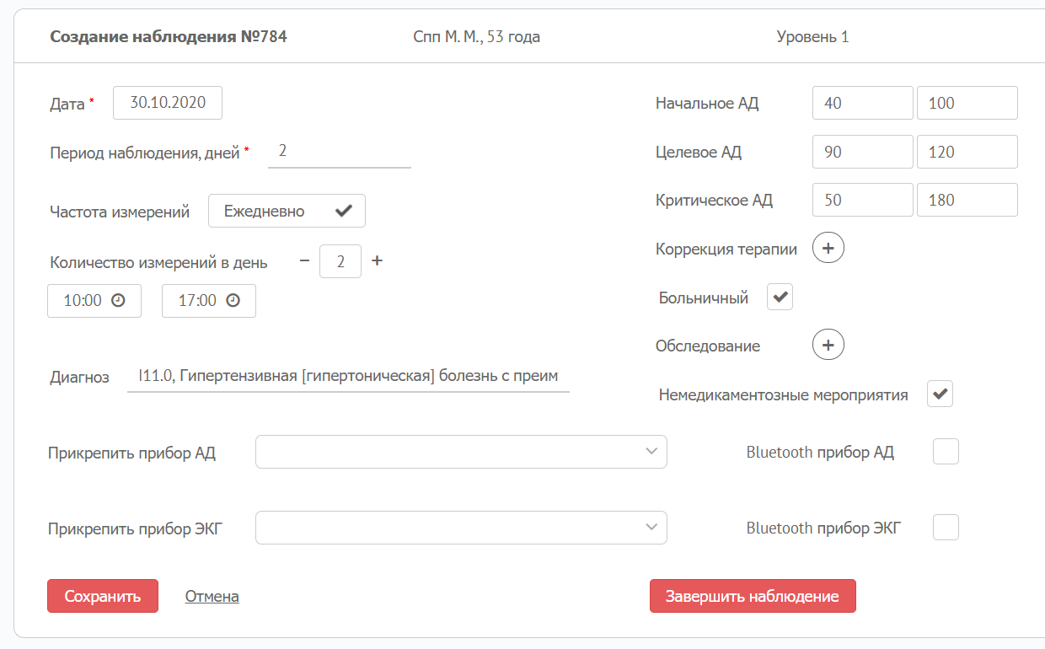
Заключительные действия:
Не требуются.
Ресурсы, расходуемые на операцию:
30 секунд.
Задача: «Перевод наблюдения на другой уровень или закрытие наблюдения»
Операция 1: завершение наблюдения
Условия, при соблюдении которых возможно выполнение операции:
Успешная авторизация в подсистеме, у выбранного пользователя уже есть открытое наблюдение.
Подготовительные действия:
Не требуются.
Основные действия в требуемой последовательности:
- На главном экране Подсистемы перейдите в пункт меню «Пациенты». И перейдите в информацию о пациенте, нажав н его ФИО
- Если для данного пациента уже создано наблюдение, в правом верхнем углу отобразится кнопка «Зайти в наблюдение», нажмите ее
- Произойдет перенаправление пользователя к информации о уже созданном наблюдении.
- Для перевода наблюдения на другой уровень или закрытия наблюдения нажмите кнопку «Завершить»
- Произойдет перенаправление на экран завершения наблюдения
- Заполните все необходимые поля в том числе «Результат» наблюдения и нажмите «Сохранить»
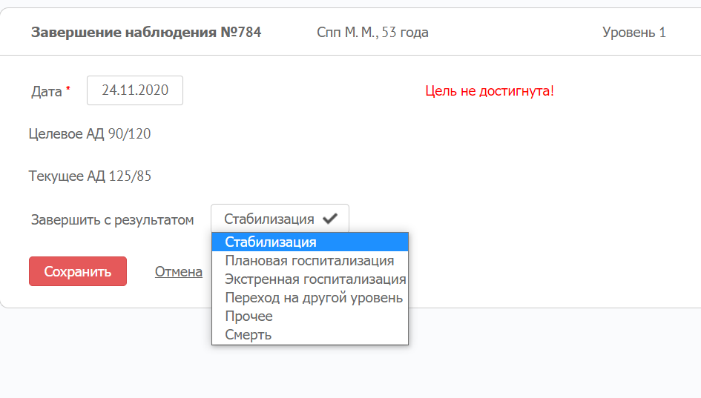
Заключительные действия:
Не требуются.
Ресурсы, расходуемые на операцию:
30 секунд.
Задача: «Просмотр отчетов»
Операция 1: просмотр списка отчетов
Условия, при соблюдении которых возможно выполнение операции:
- Произведена авторизация в Подсистеме
- Подсистема функционирует в штатном режиме.
Подготовительные действия:
Не требуются
Основные действия в требуемой последовательности:
- На главном экране подсистемы выбрать пункт меню «Отчеты».
- Произойдет перенаправление пользователя на страницу просмотра списка отчетов
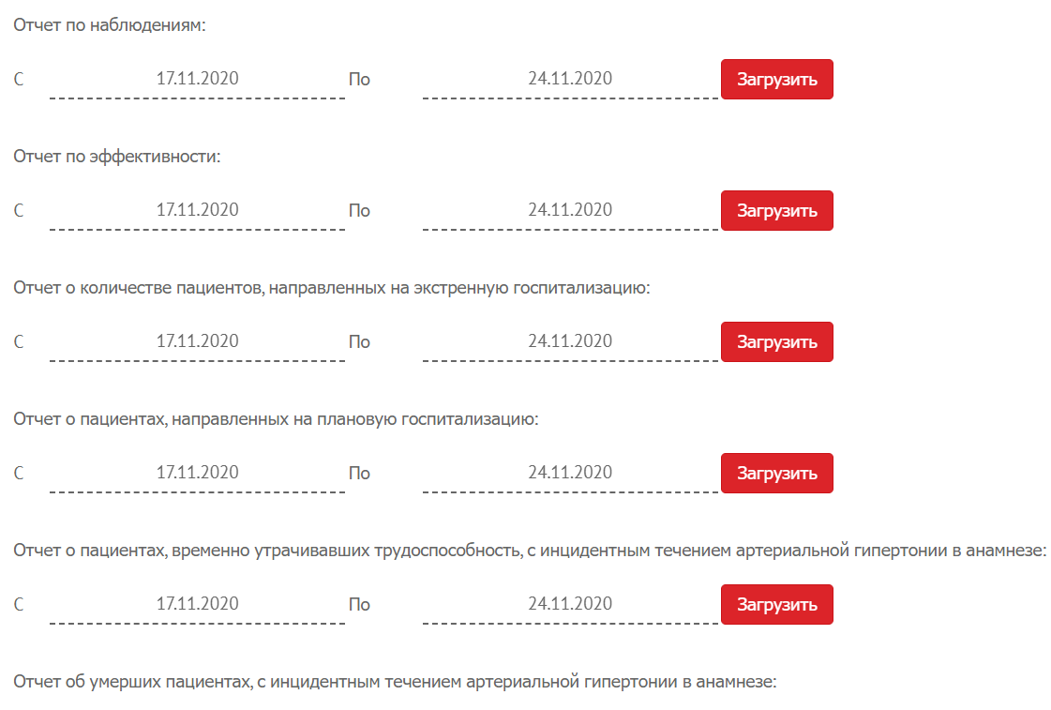
- Для того чтобы сгенерировать тот или иной отчет, нужно в соответствующих полях выбрать отчетный период и нажать кнопку «Загрузить»
Заключительные действия:
Не требуются.
Ресурсы, расходуемые на операцию:
15-30 секунд.

5. Аварийные ситуации
В случае возникновения ошибок при работе Подсистемы, необходимо обращаться к сотруднику МО, ответственному за системное администрирование либо к ответственному Администратору от ЦИТ ТО.

